 Бревно гимнастическое
ТУ-9610-002-51879206-2009г

Руководство по эксплуатации
Бревно гимнастическое тренировочное

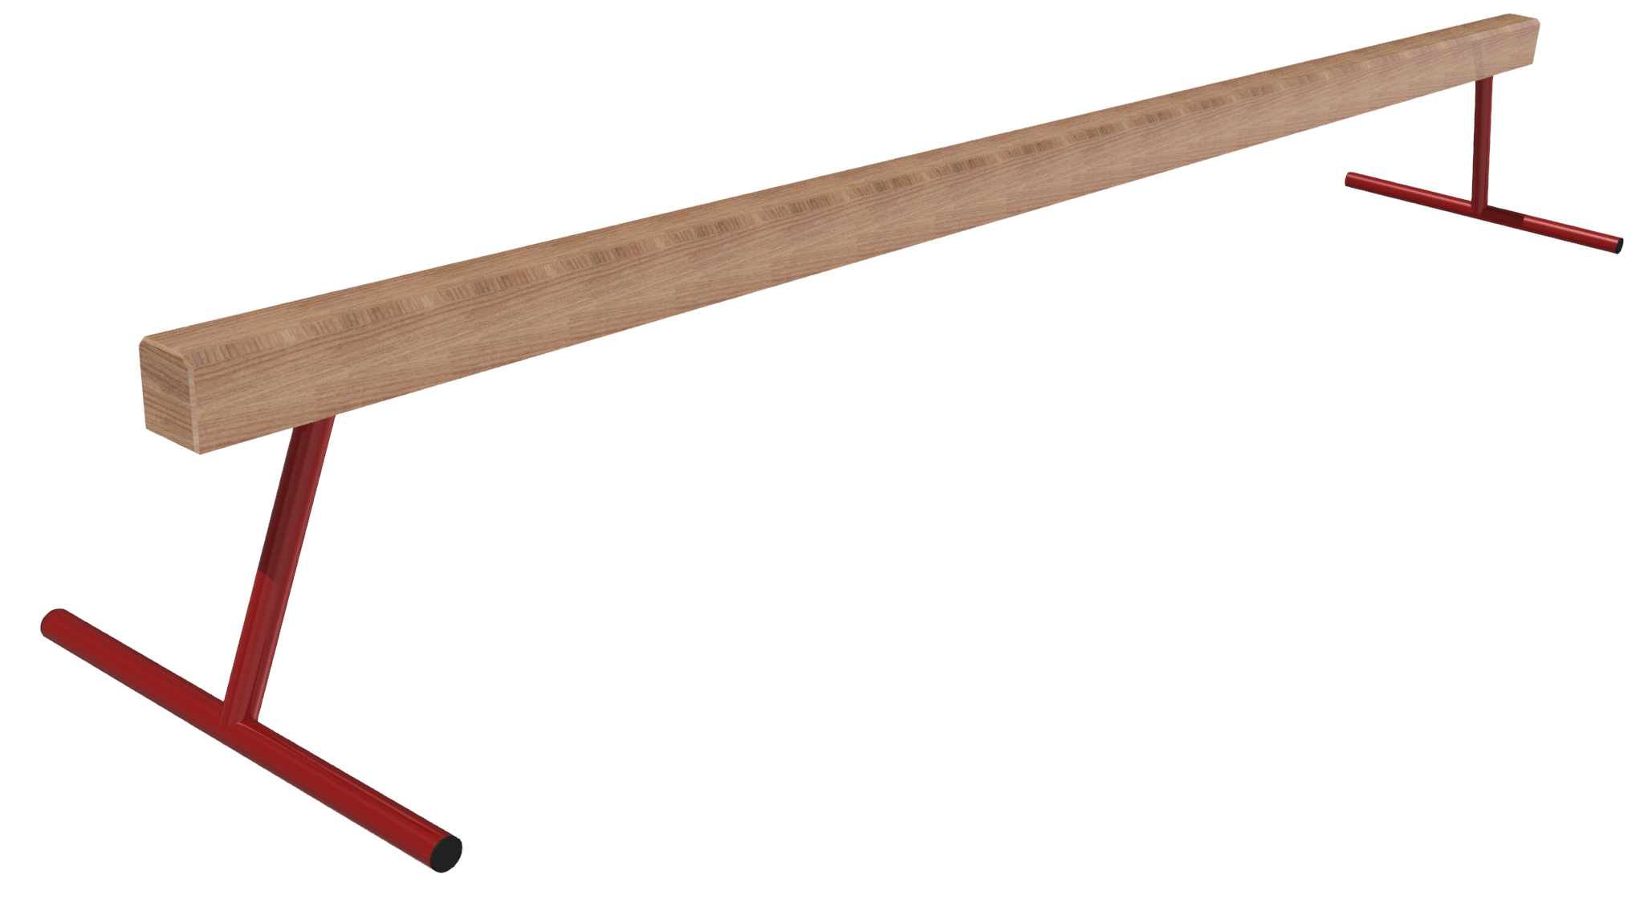

ООО «ФСИ «Аналитика»
Юридический адрес: 443532 Самарская обл., Волжский р-он,
поселок Верхняя Подстепновка, ул. Специалистов, д. 16 Б
Тел/факс. (846)212-99-83
Электр.почта: e-mail: sales@sfsi.ru
Сайт компании: www.sfsi.ru

1. Назначение.

Бревно гимнастическое является спортивным оборудованием для выполнения гимнастических упражнений

2. Техническая характеристика.
Размеры бревна : Длина - 5000 мм; Высота - 160 мм; Ширина - 130мм;
Металлические регулируемые опоры для гимнастического бревна. Два варианта высоты - 0,8 и 1,2 м. Изготовлены из трубы диаметром 57мм, окрашены порошковой эмалью.
3. Комплектация.

1. Бревно гимнастическое | 1 шт.
2. Опора бревна | 2 шт.
3. Шуруп | 8шт.
4. Шайба | 8 шт.

4. Устройство изделия.
Брус бревна выполнен из древесины хвойных пород . Брус имеет сечение 130х160мм. Брус бревна покрыт лаком.
Опоры бревна поставляются комплектом из двух штук. Каждая из опор для соединения с бревном имеет 4 точки крепления с помощью крепежа . Конструкция опор покрыта порошковой эмалью. Открытые торцы труб опор закрыты заглушками

5. Установка.
Изделие поставляется узлами. Во избежание порчи изделия и получения травм, сборка, установка, демонтаж и перемещение изделия должна проводиться не менее чем 3 взрослыми (не моложе 18 лет) специалистами.
Установку бревна на опоры производить при помощи крепежа [3,4]

6. Указание мер безопасности.
Перед началом эксплуатации необходимо проверить все крепежные соединения, надежность и правильность установки изделия в горизонтальной и вертикальной плоскостях. При обнаружении каких либо неисправностей эксплуатацию изделия прекратить. Запрещается эксплуатация изделия без тренерского состава.

7. Сведения об эксплуатации, транспортировке и хранении.
Эксплуатация и транспортировка изделия должна осуществляться в условиях, исключающих воздействие избыточной влажности, агрессивных сред, а также исключить возможность механических повреждений. Изделие должно храниться в сухих, закрытых, проветриваемых помещениях грузоотправителя при температуре от 0 до 30^{о}С на расстоянии не менее 1м от отопительных приборов, при условии защиты изделий от прямого воздействия солнечных лучей, механических повреждений и действия агрессивных сред.

8. Свидетельство о приемке

Бревно гимнастическое признано годным к эксплуатации. Изготовитель гарантирует соответствие изделия требованиям ТУ 9610-002-51879206-2009 при соблюдении условий эксплуатации, транспортирования и хранения. Гарантийный срок эксплуатации щита 12 месяцев со дня продажи. Срок службы не менее 4 лет.
Гарантия не распространяется на изделия, поврежденные при перевозке или из-за несоблюдения правил эксплуатации и хранения, приведенных в данном руководстве.

